Formas didácticas para organizar, estudiar y analizar contenidos
Adaptación propuesta por: Marilyn Rivera Sánchez. Tutora de la Cátedra

FICHA RESUMEN

Propósito: Permite organizar los contenidos y señalar lo trascendente; es una forma de introducir las ideas principales de un apartado, texto, capítulo, otros.
- Nombre del texto, apartado, capítulo
- Autores
Grandes Temas | ALGUNOS ASPECTOS
- Temáticas | Temas diversos, cuyas estrategias narrativas muestran un nuevo discurso literario y un cambio social en la sociedad costarricense: marginalidad, desmitificación, ciencia ficción, homoerotismo, ambiente, otros
- Personajes tipo | Personajes sociales, con conflictos internos y familiares
- Entornos | Sobresalen los entornos urbanos, la ciudad es vista como un laberinto. Referencia a los barrios marginales de la periferia.
- Autores | Carmen Naranjo, Quince Duncan, Alfonso Chase, Virgilio Mora; Alí Viquez, Tatiana Lobo, otros

Ejemplo: Uno de los contenidos que se puede analizar es el correspondiente a: Márgenes de identidad… Capítulo 3 de la Antología

EL MAPA MENTAL

Propósito: Organizar una cierta cantidad de información Parte de una palabra o concepto central (en una caja, círculo u óvalo), alrededor del cual se organizan cinco o diez ideas o palabras relacionadas con el concepto. Cada una de estas cinco o diez palabras o ideas se pueden convertir en concepto central y seguir agregando ideas o conceptos asociados a él.

Aceptación
Espacio público
Relaciones interpersonales
Erotismo en Mar de lluvias
Exclusión
Libertad

Rompimiento de lo convencional
Derechos Humanos

El ÁRBOL

Propósito: Plantear varios temas, asuntos o problemas que son de su interés y sujetos de estudio. La situación, asunto o problema se constituye en el tronco del árbol, las causas son las raíces y las consecuencias, las ramas.
Resignación, fracaso, pérdida de ilusiones…

El conformismo costarricense

Subjetividad

Falta de compromiso responsabilidad

decompromisocompromiso

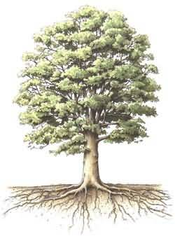

Ejemplo: Tema: Subjetividad del ser colectivo costarricense en el ensayo: ¡Qué le vamos a hacer! de Carmen Naranjo

DIAGRAMA DE VENN

Propósito: Comparar información y extraer aspectos relevantes de conceptos, temas, situaciones, personajes, otros; qué los asemeja y qué los diferencia.

Ejemplo: Personajes del cuento Punto en Fuga: analizar qué tienen en común y qué los opone.

Amanda Lizano

Víctima, mujer sumisa y recatada

Roberto Mejía
Inciertos en su
relación

Infieles
Agresor, infiel, autoritario
Semejanzas
Diferencias
Diferencias

SILUETAS QUE EXPRESAN…

Propósito: Analizar situaciones o personajes que permitan evidenciar la compresión del contenido, así como plantear inferencias y criterios con sentido.

1. Elaboración de una silueta y poder abrir ventanas en los ojos, en la boca, en la cabeza, en el corazón…

2. Escribir los sentimientos y actitudes que se tendrían al emigrar a otro país. Por ejemplo. En el corazón: la esperanza…

3. Poner en común los resultados y las razones que nos llevarían a emigrar y las consecuencias de la emigración.

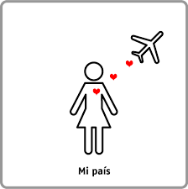
Ejemplo: Analizar a Lydia del cuento Recordá cosas nuevas. Cabeza: Lydia piensa en el presente y desea olvidar el pasado.
Ojos: Ver su existencia con mayor optimismo.
Boca: la carta es su voz, su catarsis.
Corazón: la presencia divina le permite no sentirse sola, pese a la distancia que la acompaña, es la motivación para sentirse esperanzada.

